Муниципальное дошкольное образовательное учреждение«Детский сад №122 комбинированного вида»

Конспект итоговогозанятия

В старшей группе №2

«Путешествие на остров сокровищ»

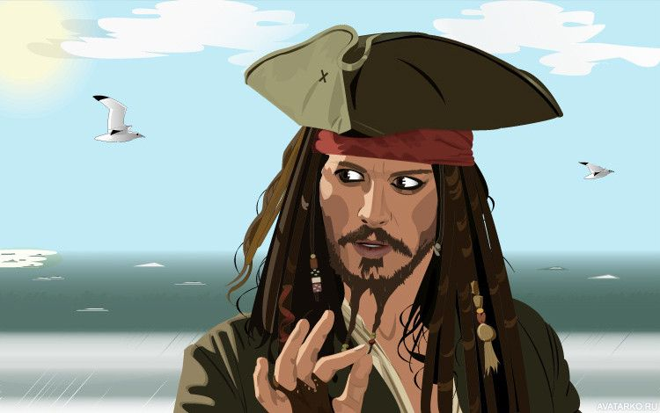Подготовила: воспитатель

Водясова А.В.

Саранск 2022год

Цель. Выявить полученные знания, представления, умения, которые дети получили в течение учебного года.
Обучающие задачи:- совершенствовать умение находить место числа в ряду, считать до 10 и обратно;- закрепить умение сравнивать два рядом стоящих числа;- закрепить знания о последовательности дней недели, времён года;- закрепить умение различать понятия: выше – ниже, сравнивать предметы по высоте;- закрепить умение решать задачки; - закрепить представления детей о геометрических фигурах.
Развивающие задачи:- создать условия для развития логического мышления, сообразительности; - развивать мыслительные операции, внимание, умение ориентироваться в пространстве;- развивать любознательность, доброжелательное отношение друг к другу, взаимопомощь, навыки самооценки;- способствовать развитию речи, умению аргументировать свои высказывания.
Воспитательные задачи:- воспитывать самостоятельность, умение понимать учебную задачу и выполнять ее самостоятельно;- воспитывать интерес к математическим занятиям.
Оборудование: магнитная доска, цифры, геометрические фигуры (круг, овал, треугольник, квадрат, прямоугольник), полоски широкая и узкая, мяч.
Раздаточный материал: счетные палочки, математические наборы, лист бумаги на каждого ребенка, цветные карандаши, карточки с заданиями.
Ход занятия.
Здравствуй, Небо! (Руки поднять вверх)
Здравствуй, Солнце! (Руками над головой описать большой круг)
Здравствуй, Земля! (Плавно опустить руки на ковер)
Здравствуй, наша большая семья! (Все ребята берутся за руки и поднимают их вверх)
Собрались все дети в круг,
Я – твой друг и ты – мой друг.
Вместе за руки возьмемся.
И друг другу улыбнемся! (Взяться за руки и посмотреть друг на друга с улыбкой).
Воспитатель:- Ребята, вы слышали что-нибудь о пиратах? Кто они? (ответы детей). Сегодня нас ждет необычное приключение, Пират с острова сокровищ Капитан Джек прислал нам вот такое послание (Воспитатель показывает бутылку). Как вы думаете, что это? Да, так пираты отправляли письма. Давайте прочтем, что там написано (читает послание).
"Здравствуйте, ребята! Я капитан Джек, пират с острова сокровищ. Если вы хотите найти сундук с сокровищами, то должны выполнить все задания, которые найдете на разноцветных карточках под камнями. Карта вам поможет. Желаю удачи! "
Ребята, а здесь есть ещё и карта. Давайте рассмотрим её. Это пиратский остров с сокровищами, а как же она может нам помочь? Наш путь нарисован на карте, идя по стрелочкам, мы будем выполнять задания, так мы доберемся до сокровищ.
- Ну что, ребята, вы хотите найти сокровища? Тогда давайте отправимся в путешествие.
- Итак, на корабль мы должны зайти согласно номеру в билете (дети берут карточки с цифрами). Капитан называет номер билета, дети выстраиваются в ряд.
Игра «Пассажиры предъявите билет» (прямой счет от 1 до 10).
Воспитатель:А сейчас давайте представим, что мы плывем на корабле.
Физминутка«Морское царство».
Мои руки – это волны, (Руками изображают волну, движение вперед).
Ветер гонит их вперед, (Делают резкое движение руками вперед).
Мои руки – крылья чаек. (Поднимают и опускают руки через стороны, плавно).
Небо их к себе зовет. (Поднимают их перед собой, вверх).
Мои руки – рыбки в море. (Соединяют пальцы рук)
Плавают туда-сюда. (Делают плавные движения руками).
Мои руки - это крабы,
Разбежались кто куда. (Руки перед собой, пальцы сгибают и опускают вниз, пошевеливают ими).
Спустимся на дно морское. (Приседают).
Там кораллы, словно ветки, (Раскрытые ладони скрещенных рук поднимают вверх).
Раскачались без ветра. (Плавно покачивают руками).
Вот проплыл конек игривый. (Показывают рукой согнутой в локте и в кисти)
Как змея ползет мурена, (Делают волнообразные движения рукой.)
И акула отдыхает. (Руки под щеку)
Поплывем наверх скорее, (Делают плавательные движения руками).
Пока ее не разбудили. (Е. Алябьева)
Воспитатель:Наш корабль причалил к острову, нам пора на берег. Вам нужно сойти с корабля по трапу,

1 задание.Воспитатель:Дидактическая игра с мячом «Скажи наоборот».
Воспитатель кидает мяч ребенку и называет одно из математических понятий, а ребенок возвращает мяч и называет антоним:
Длинный – короткий;
Большой – маленький;
Высокий – низкий;
Широкий – узкий;
Толстый – худой;
Далеко – близко;
Вверху – внизу;
Слева – справа;
Вперед – назад;
Один – много;
Снаружи – внутри;
Легкий – тяжелый;
Сильный - слабый;

Быстро - медленно.

2 задание. Игра с мячом «Бросай – лови, быстро назови».
Воспитатель бросает детям мяч и задаёт вопрос.
- Спим мы ночью, а делаем зарядку….(утром)
- Солнце светит днём, а луна….(ночью)
- Когда ваши мамы и папы приходят с работы? (вечером)
- Ужинаем мы вечером, а спим (ночью)
- Какой сегодня день недели? (пятница)
- Какой был вчера день недели? (четверг)
- Какой будет завтра день недели? (суббота)
- Назовите третий тень недели.
- Назовите второй день недели
- Какое время года сейчас? (весна)
- Назовите весенние месяцы. (март, апрель, май)
- Какие времена года знаете?
- Назовите осенние месяцы.
- Назовите зимние месяцы.
- Как называется самый любимый зимний праздник? (Новый год)
- Как называется явление природы, когда с неба падает вода? (дождь)
3 задание. Ребята, внимательно посмотрите на картинку-образец. Обратите внимания на цвет и размер фигур. Из предложенных геометрических фигур выберите только те, которые вам необходимы, и сложите из нихкартинку.
Дети выполняют задание.
Воспитатель задаёт индивидуальные вопросы детям: «Назови геометрические фигуры, из которых сложили картинку». «Назови, какого они цвета». «Сосчитай: сколько квадратов, сколько кругов, сколько прямоугольников, сколько треугольников?».
4 задание. Воспитатель: А теперь поработаем за столами с математическими наборами и покажем, как мы умеем ориентироваться на листе бумаги.
Игровое упражнение «Ориентировка на листе бумаги».
Воспитатель: Перед вами лист бумаги, в правый верхний угол выложите квадрат, в левый нижний угол выложите прямоугольник, в правый нижний угол выложите треугольник, а в центр положите круг. Ребята, какой угол у нас остался свободный? Правильно, в левый верхний угол выложите овал.
5 задание.Дидактическое упражнение «Задачки в стихах».
- Семь веселых поросят
У корытца в ряд стоят.
Два ушли в кровать ложиться –
Сколько свинок у корытца? (Пять).
2. Пять цветочков у Наташи
И еще два дал ей Саша.
Кто тут сможет посчитать,
Сколько будет два и пять? (Семь).
3. Привела гусыня-мать
Шесть детей на луг гулять.
Все гусята, как клубочки:
Три сынка, а сколько дочек? (Три).
4. Под кустами у реки
Жили майские жуки:
Дочка, сын, отец и мать.
Кто их может сосчитать? (1+1+1+1=4)
5. К серой цапле на урок
Прилетели семь сорок.
А из них лишь три сороки
Приготовили уроки.
Сколько лодырей сорок
Прилетело на урок? (7–3=4)
6задание. Игра «Больше, меньше или равно».
Воспитатель: На карточках перед вами написаны пары чисел и вам необходимо поставить знаки: <, > или =.
Физминутка «Раз, два, три, четыре, пять!»
Раз, два, три, четыре, пять!
Все умеем мы считать,
Отдыхать умеем тоже.
Руки за спину положим.
Голову подымем выше
И легко-легко подышим …
Раз, два! - выше голова,
Три, четыре - руки шире.
Пять, шесть - тихо сесть.
Раз - подняться, подтянуться,
Два - согнуться, разогнуться,
Три - в ладоши три хлопка,
Головою три кивка.
На четыре - руки шире,
Пять - руками помахать,
Шесть – на стульчик тихо сядь.
7 задание.Игра «Посадим пальмы в ряд». Дети усаживаются на стульчики. Воспитатель: - Давайте расставим пальмы в ряд, начиная с самой низкой и заканчивая самой высокой. (Предварительно дети вспоминают правила раскладывания предметов – слева на право, на доске)
- Какая по высоте первая пальма? (самая низкая)
- Какая по высоте последняя пальма? (самая высокая)
- Какая по высоте третья пальма? (чуть выше 1-2ой и чуть ниже четвертой)
- Давайте теперь расскажем про каждую пальму, какой она высоты? (самая низкая, низкая, высокая, самая высокая)
8 задание. Игра «Соседи числа».
Воспитатель:Капитан Джек приготовил для вас игру «кости». Каждый из вас достанет бочонок с цифрой, вы должны назвать соседей этого числа.
Воспитатель:Ну что, вы – большие молодцы, справились со всеми заданиями. А вот и сундук с сокровищами. (Дети открывают замок и вытаскивают из сундука золотые монетки). А теперь нам пора возвращаться в детский сад.
Мы на острове побывали,
Очень многое узнали.
Возвратились мы назад,
Детский сад нам очень рад!
Итог занятия.
